Raven zahtevnosti | Ime poklicnega standarda  PO REVIZIJI | Ime poklicnega standarda  PRED REVIZIJO | Katalog  za NPK | Podlaga za izobraževalni program
III. | Vzdrževalec / vzdrževalka cest | Vzdrževalec / vzdrževalka cest  (spremenjena raven zahtevnosti) | da
 | Izvajalec/izvajalka del nizkih gradenj | Izvajalec/izvajalka del nizkih gradenj | da
Izvajalec/izvajalka betonskih del
(ukinjen)
 | Izvajalec/izvajalka del visokih gradenj | Izvajalec/izvajalka zidanja in ometavanja | da | NPI Pomočnik v tehnologiji gradnje
 | Tesar opažev/tesarka opažev
Upravljalec lahke gradbene mehanizacije/upravljalka lahke gradbene mehanizacije
(ukinjen)
 | Izvajalec/izvajalka keramičarskih del | Polagalec/polagalka keramičnih ploščic  (preimenovan) | Da  (nov)
IV. | Tesar /tesarka |  |  | SPI Tesar
 | Slikopleskar/slikopleskarka-črkoslikar/črkoslikarka |  |  | SPI Slikopleskar -črkoslikar
 | Zidar/zidarka |  |  | SPI Zidar
 | Asfalter/asfalterka |  | da
 | Hidrotehnični delavec/hidrotehnična delavka  (ni bil v reviziji) |  | da
 | Upravljalec/upravljalka vodne infrastrukture  (ni bil v reviziji) |  | da
 | Izvajalec/izvajalka suhomontažne gradnje |  |  | SPI Izvajalec suhomontažne gradnje
 | Pečar/pečarka |  |  | SPI Pečar - Polagalec keramičnih oblog
 | Polagalec/polagalka keramičnih oblog
 | Stavbni steklar/stavbna steklarka |  |  | SSI Tehnik steklarstva
 | Cestni preglednik / cestna preglednica |  | da
 | Strojnik/strojnica gradbene mehanizacije |  |  | SPI Upravljalec težke gradbene mehanizacije
 | Železokrivec/železokrivka |  | Da  (nov)
 | Vgrajevalec/vgrajevalka ognjevzdržnih materialov |  | da
 | Polagalec/polagalka talnih oblog |  | da | SPI Polagalec talnih oblog
 | Monter/monterka stavbnega pohištva  (nov) |  | Da  (nov)
V. | Tehnik/tehnica za geodezijo |  |  | SSI Geodetski tehnik
 | Tehnik za gradbeništvo/tehnica za gradbeništvo |  |  | SSI Gradbeni tehnik  PTI Gradbeni tehnik
 | Vodovarstveni nadzornik/vodovarstvena nadzornica  (ni bil v reviziji) |  | da
VI. | Inženir/inženirka gradbeništva |  |  | VIŠ Gradbeništvo

Pojmi:
NPI . nižje poklicno izobraževanje
SPI – srednje poklicno izobraževanje
SSI – srednje strokovno izobraževanje
PTI – poklicno tehniško izobraževanje
VIŠ – višje strokovno izobraževanje
Vir: www.nrpslo.org

KONTAKT OZ. DODATNE INFO: Center RS za poklicno izobraževanje, Barbara Kunčič Krapež, Kajuhova 32 u, 1000 Ljubljana, Telefon: 01-5864 253, E-NASLOV: Barbara Kunčič kuncicb@cpi.si

STARA STRUKTURA IN RAVNI PODROČNIH POKLICNIH STANDARDOV (DANES VELJAVNO)
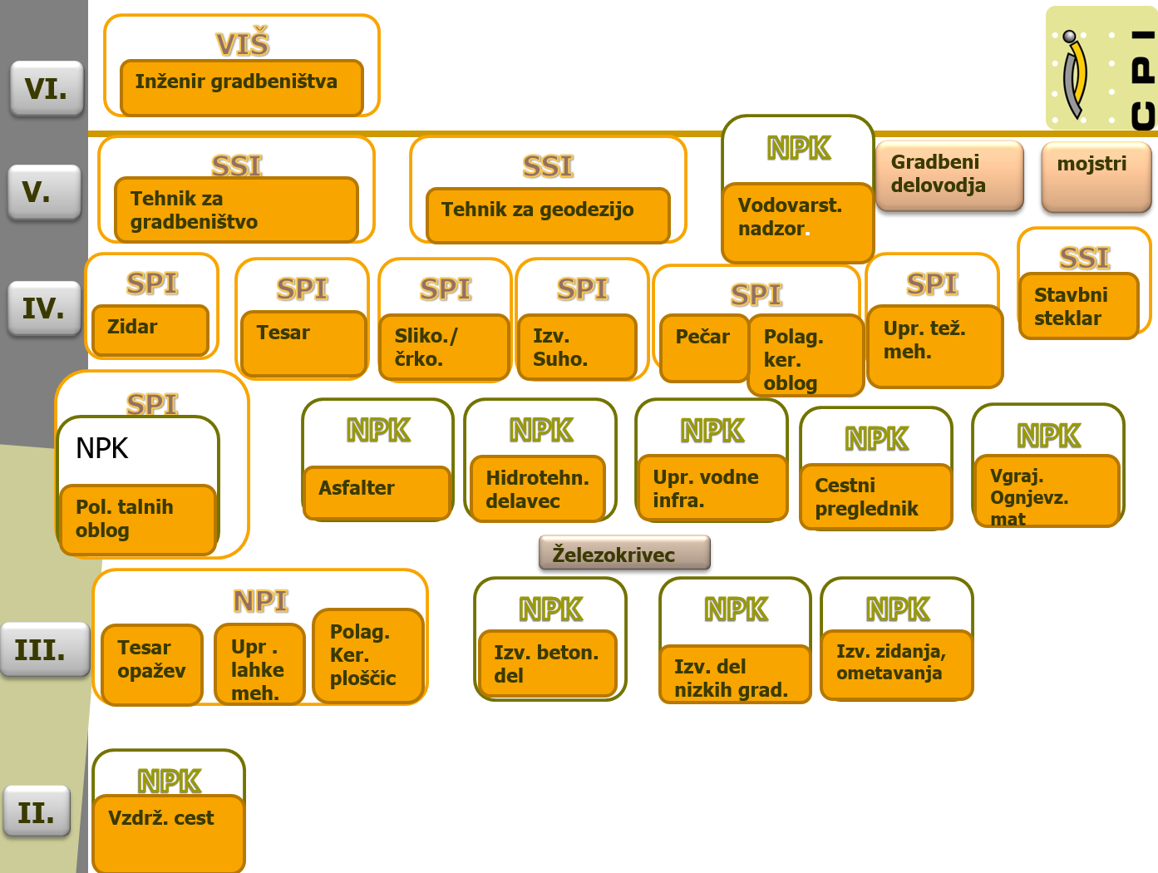
Iz stare sheme ostajajo še naprej veljavni naslednji poklicni področni standardi (tisti, ki tokrat niso bili del nacionalne področne prenove):
- vodovarstveni nadzornik
- hidrotehnični delavec
- upravljalec vodne infrastrukture
- ter »klasični kamnoseki«, ki niso del tega Področnega odbora pri CPI (glej shemo v nadaljevanju)
- in kleparji/krovci, ki tudi niso del tega Področnega odbora pri CPI.
Električarji in strojniki niso del Področnega odbora za gradbeništvo, arhitekturo in rudarstvo pri CPI temveč sodijo pod pristojnost Področnega odbora za tehniko pri CPI.
Slikopleskar/črkoslikar, sekcija slikopleskarjev na OZS se trenutno ne strinja z zaključkom revizije in zato gradivo ne bo poslano v nadaljnjo obravnavo, dokler pristojna sekcija OZS ne da pobude za to.
Mojstri, ki jih izobražujejo pri OZS, in sodijo pod okrilje gradbeništva so še v pripravi.

KVALIFIKACIJSKA STRUKTURA – KAMNOSEŠTVO (ostaja enaka)

Raven  zahtevnosti | PS | KSSZS | Programi
VI | Kamnarski tehnolog/kamnarska tehnologinja
V | 'Kamnosek, restavratorski sodelavec/kamnosekinja, restavratorska sodelavka | 'Kamnosek, restavratorski sodelavec/kamnosekinja, restavratorska sodelavka,
 | Operater/operaterka kamnarske tehnologije
IV. | 'Kamnosek/kamnosekinja |  | SPI KAMNOSEK
III. | Strojni obdelovalec kamna, Montažer kamna,  Kamnolomec, | Strojni obdelovalec kamna,  Montažer kamna,  Kamnolomec,

